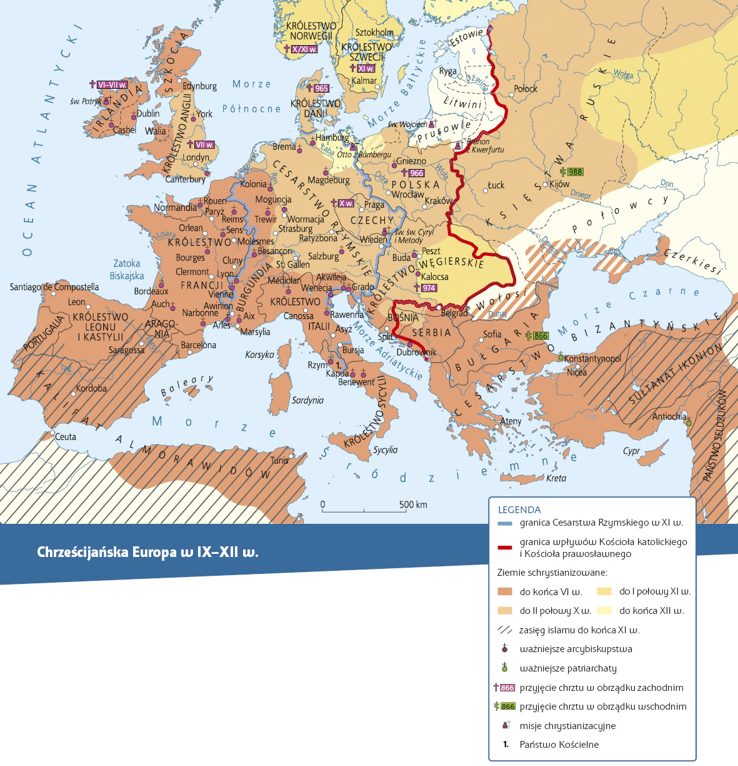

Praca z mapą
1. Wymień trzy wyznania występujące w Europie w IX–XII w.
2. Omów przebieg granicy pomiędzy Kościołem katolickim
a prawosławnym powstałej w wyniku wielkiej schizmy wschodniej.
3. Wymień kraje, które się znalazły w zasięgu wpływów
Kościoła prawosławnego.
4. Określ, w których europejskich krajach katolickich była lepiej zorganizowana sieć kościelna. Jak myśli, co było tego powodem?
5. Podaj nazwy ludów, które w Europie nie przyjęły chrztu do końca X w.
6. Wyjaśnij, czy Europa XI–XII w. była zagrożona ekspansją islamu. Wykorzystaj wiedzę pozaźródłową.
7. Odszukaj na mapie i podkreśl nazwy miejscowości związanych z konfliktem między papiestwem a cesarstwem w XI–XII w.
8. Odszukaj na mapie i zakreśl nazwę miejscowości związanej z działalnością św. Benedykta z Nursji.

